LÝ LỊCH ỨNG VIÊN 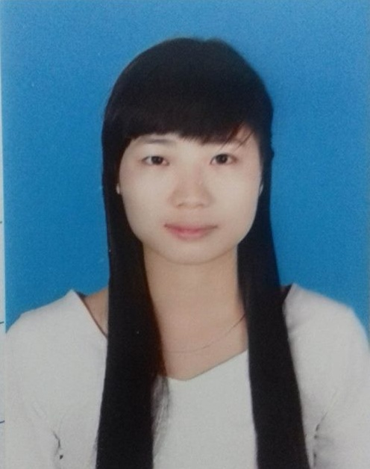

Vị trí ứng tuyển: Trình Dược Viên ETC
THÔNG TIN CÁ NHÂN
Họ và tên: ĐẶNG THỊ LAN
Ngày sinh: 10/10/1994
Quê quán: Lục Nam- Bắc Giang
Địa chỉ liên hệ: số nhà 5 - ngách 27 - ngõ 302 - Minh Khai - Hai Bà Trưng - Hà Nội
Số điện thoại: 01658 932 060
Email: Dangngoclan432@gmail.com
MỤC TIÊU NGHỀ NGHIỆP

- Mục tiêu ngắn hạn
- Trở thành nhân viên chính thức của công ty.
- Mục tiêu dài hạn
- Phấn đấu trở thành một trình dược viên chuyên nghiệp
- Trở thành vị trí quan trọng trong công ty.
HỌC VẤN

- Theo học Cao Đẳng Dược Phú Thọ ( 9/2012 – 5/2015)
- Chuyên ngành: Dược
KINH NGHIỆM
- Từ tháng 7/2015 – 3/2016: Làm nhân viên CSKH tại công ty TNHH Hanbit Nano Hà Nội. Đến tháng 12/2016 vươn lên vị trí quản lý nhóm CSKH.
- Từ tháng 4/2016 đến nay: Làm Trình Dược Viên ETC tại công ty Glenmark Pharmaceuticals. Phụ trách nhóm hàng da liễu tại bênh viện Da Liễu TW , Bệnh viện đức giang, ĐH y và một số phòng khám, nhà thuốc trên địa bàn Hoàng Mai, Đống Đa, Hai Bà Trưng.

KỸ NĂNG
- Thành thảo tin học văn phòng: Microsoft office
- Kỹ năng giao tiếp, tư vấn và truyền đạt tốt
- Lập kế hoạch và quản lý thời gian hiểu quả.
- Làm việc nhóm và khả năng làm việc độc lập tốt.

TÍNH CÁCH

- Vui vẻ hòa đồng với mọi người, có óc hài hước.
- Thích nghi nhanh với môi trường làm việc.
- Chăm chỉ, tập trung và đam mê công việc.
- Năng động, và ham học hỏi.
Với những năng lực của bản thân, tôi thực sự tin rằng mình có khả năng phù hợp với vị trí ứng tuyển của công ty, tôi mong muốn quý công ty có thể sắp xếp cho tôi một buổi phỏng vấn để tôi có thể trình bày chi tiết về khả năng của mình.
Cảm ơn công ty đã dành thời gian và sự quan tâm cho tôi!
Tôi rất mong nhận được liên lạc từ quý công ty.

Đặng Thị Lan

